CONSEJOS Y RECOMENDACIONES
INSTRUCCIONES PARA LA PRESENTACION DE OFERTAS
Con el objetivo de facilitar a las empresas la presentación de ofertas de productos a la licitación, esta se realizará en formato digital a través de la web licitacion.unjugueteunailusion.com.
Primero deberás registrar tu empresa con un correo electrónico. Muchos de los usuarios tendréis clave de años anteriores.
Para presentar las ofertas deberás dirigirte a la sección “Formulario de Licitación”, rellenarla y adjuntar los documentos que se solicitan, tras lo que recibirás una copia en el correo electrónico facilitado por cada oferta presentada, como comprobante de que se ha subido la información de forma correcta y que la hemos recibido.
Es recomendable que las imágenes del producto tengan formato .jpg y un peso máximo de 0.5 MB
Una vez subida la oferta, podrás modificarla en la sección “Edita tus datos”- “Tus productos” y podrás hacerlo hasta el fin del periodo de licitación como máximo. Es importante que una vez la información sea correcta hagas clic en el botón verde de “presentar” pues ello hará que la oferta cerrada se presente al proceso de selección.
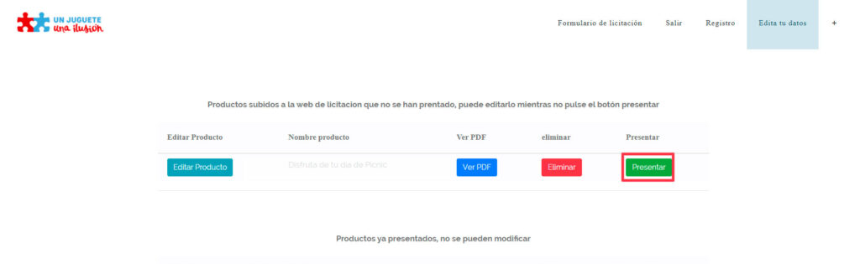
¿QUÉ TIPO DE PRODUCTOS PUEDO PRESENTAR?
El objeto de esta licitación es hacer una selección de juguetes para enviar, como donación, a entidades y ONG tanto de España como del extranjero, en las categorías de “juguete unipersonal” (cada niño recibirá un juguete en propiedad) y “ludotecas” (juguetes para dotar espacios de juego colectivo). Es importante que indiques la idoneidad del producto para uno u otro uso (unipersonal o ludoteca) o en determinados casos, para ambos usos. No obstante el jurado podrá decidir si el producto se destina a una u otra categoría.
Para juguete unipersonal buscamos productos que permitan el juego en individual de los niños y niñas. Juguetes adaptados a su edad y que fomenten su imaginación, creatividad y educación.
Si dispones de productos similares, recomendamos presentar aquél con mayor número de complementos que favorezcan un juego más variado. A veces resulta repetitivo ver el mismo producto pero con variaciones mínimas, por lo que recomendamos que para facilitar la labor del jurado presentes el más completo. Así como presentar, si es posible, productos para los diferentes tramos de edad.
Es muy importante que indiques la edad recomendada del producto con exactitud. Entendemos que un mismo producto puede tener franjas de edad variadas, pero te pedimos que intentes acotar lo máximo posible, pues tratamos de enviar los juguetes más adecuados a cada franja de edad y que cada una tenga una variedad de juguetes disponible para repartir acorde a los gustos de cada niño.
Cuanto más variadas sean las edades de los productos que presentas más posibilidades tendrás de ser seleccionado en alguna franja de edad. Recuerda que generalmente nos cuesta encontrar productos para las franjas de edad de 7-10 y 11-16 años.
Para juguetes de ludotecas buscamos productos que permitan el juego colectivo con otros niños. Juguetes adaptados a los diferentes tramos de edad que permitan desarrollar valores colectivos como la empatía, el aprendizaje de normas, el trabajo en equipo, la competitividad, la aceptación de la derrota, etc.
Es importante también que indiques la edad recomendada para cada juguete lo más acotado posible. En esta categoría también nos resulta complicado encontrar juguetes para las franjas de 7-10 y 11-16 años.
MI PRODUCTO NO ENTRA EN EL RANGO DE PRECIOS, ¿ES DEMASIADO CARO?
El criterio precio es algo valorado por el jurado, pues uno de los objetivos de la licitación, además de proporcionar juguetes adaptados a cada edad y variados, es lograr donar el máximo número de juguetes posible y esto está directamente relacionado con el precio de los mismos.
Pero esto no significa que los juguetes de mayor valor no puedan entrar en la selección. En muchas ocasiones, la selección de productos para una franja de edad, dependiendo el destino, es diferente (tema de pilas, instrucciones, choques culturales…) por lo que si la cantidad de niños es menor, lo es la cantidad de juguetes necesario, lo que permite elevar el rango de precios.
Del mismo modo, los juguetes necesarios para cubrir las ludotecas se demandan en una cantidad menor que los unipersonales, lo que también permite elevar este rango de precio.

